Escola Municipal de Educação Básica Augustinho Marcon.
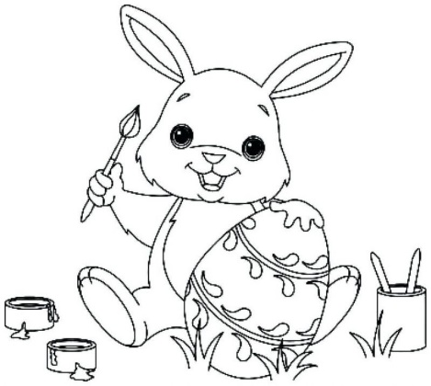
Catanduvas, 13 de abril de 2.020.
3° Ano
Atividades de Matemática

Olá Queridos Alunos !!!

- Copie e resolva em seu caderno de Matemática (escreva na letra cursiva e coloque a data);
- Lembre-se de fazer com capricho e dedicação.

- – Desenhe:

- Meia dezena de coelhinhos:

- Uma dezena de bombons:

- Uma dezena e meia de ovos de chocolate:

- Duas dezenas de cenouras:

2 – Resolva os problemas:

- Vivinho doou para a sua Escola 123 ovos feitos por ele. Na Escola foram entregues 116 ovos para os alunos que lá estudam. Quantos ovos sobraram para serem colocados na cesta que será sorteada na rifa?
Operação Resposta

- Vivinho organizou 2 caixas cheinhas de bombons para dar aos seus irmãos. Em cada caixa tinha 69 bombons. Quantos bombons tinha nas duas caixas juntas?
Operação Resposta

